**Програмний комплекс "Парус-Ресторан"**

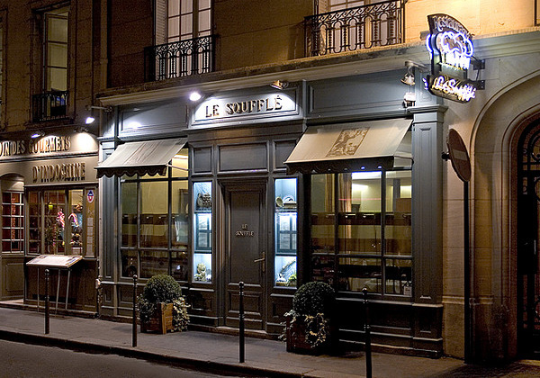Програмний комплекс **"Парус - Ресторан"** призначений для автоматизації ресторану, кафе, бару, пабу, клубу, пансіонату та інших закладів ресторанного бізнесу. У нашій системі для управління рестораном, кафе, баром Ви знайдете все найнеобхідніше - від повної автоматизації бізнес-процесів з обслуговування клієнтів, до ведення фінансово-господарського, податкового та складського обліку.

В результаті впровадження системи для ресторану, кафе, пабу **"Парус-Ресторан"** заклад отримує такі переваги:

* підвищується якість сервісу, престиж закладу, лояльність клієнтів;
* забезпечується швидка обробка замовлень та обслуговування відвідувачів;
* поліпшується узгодженість і контроль над роботою персоналу;
* здійснюється інтеграція з сучасним обладнанням: POS-принтерами і POS-терміналами;
* ведеться облік руху матеріальних цінностей і руху товарів;
* скорочуються тимчасові витрати на пошук та аналіз інформації.

|  |
| --- |
| [**Замовити безкоштовнну презентацію системи "Парус-Ресторан" у Вашому офісі!**](http://parus.ua/ru/207/) |

Зручний і простий графічний інтерфейс, що працює в комплексі з будь-якими типами сенсорних **POS моніторів** (Touchscreen) і **КПК** (Pocket PC), дозволяє автоматизувати робочі місця офіціантів, барменів, касирів, адміністраторів залу, бухгалтерів, калькуляторів, власників закладів і керуючих, тим самим підвищивши якість обслуговування клієнтів.

Умовно функціонал цього програмного комплексу можна розділити на дві складові: так звані **"front-офіс"** та **"back-офіс"**.

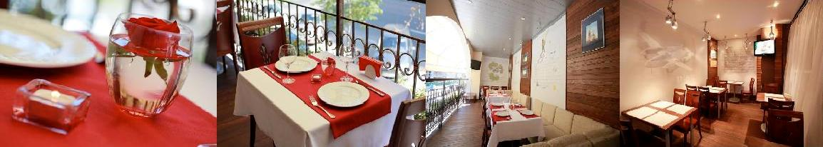

Складова "front-офіс" призначена для автоматизації та контролю процесів обслуговування клієнтів у ресторанах, кафе, барах, нічних клубах і включає в себе наступні функціональні можливості:

***Робоче місце офіціанта, бармена***

[[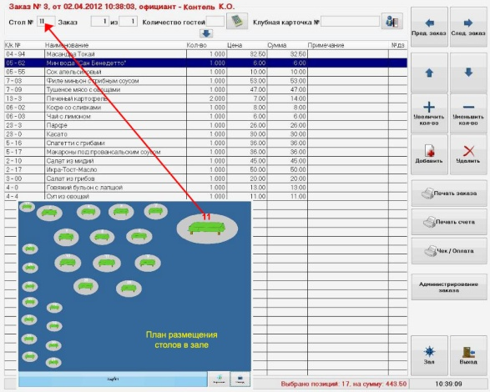](http://parus.ua/files/image/12345/%D0%BA%D0%B0%D1%80%D1%82%D0%B8%D0%BD%D0%BA%D0%B0_4.jpg)](http://parus.ua/files/image/12345/%D0%BA%D0%B0%D1%80%D1%82%D0%B8%D0%BD%D0%BA%D0%B0_4.jpg)

Реєстрація користувача проводиться за допомогою індивідуальної безконтактної картки, після чого система пізнає її власника з урахуванням прав доступу в програмний комплекс, також можлива реєстрація при введенні пароля.

[[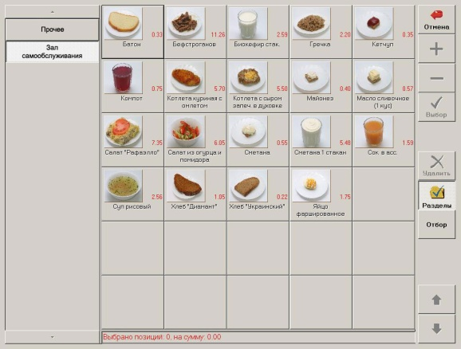](http://parus.ua/files/image/12345/%D0%BA%D0%B0%D1%80%D1%82%D0%B8%D0%BD%D0%BA%D0%B0_3.jpg)](http://parus.ua/files/image/12345/%D0%BA%D0%B0%D1%80%D1%82%D0%B8%D0%BD%D0%BA%D0%B0_3.jpg)

Приймання замовлення офіціантом включає наступні функції: замовлення на стіл, посилка або друк замовлення на кухню та/або бар з урахуванням індивідуальних смаків, подача команди системі друкувати рахунки для клієнтів і, якщо це дозволено правами доступу, друк чеків на оплату клієнтами замовлень. Якщо реєструється замовлення в барі, то офіціант або бармен реєструє його без деталізації столу.

***Робоче місце касира***

|  |  |
| --- | --- |
| Відео огляди системи **"Парус-Ресторан"** на каналі групи компаній Парус в | [Корпорация Парус YouTube](https://www.youtube.com/channel/UCiHV3sJr_AATKTjKqYOphdA) |

Касир, якщо це передбачено правами доступу, здійснює друк чеків і приймає оплату від клієнтів в різній формі (готівковий розрахунок, безготівковий розрахунок, платіжні картки та ін.) Система дозволяє реєструвати повернення грошей.

***Робоче місце адміністратора залу***

[[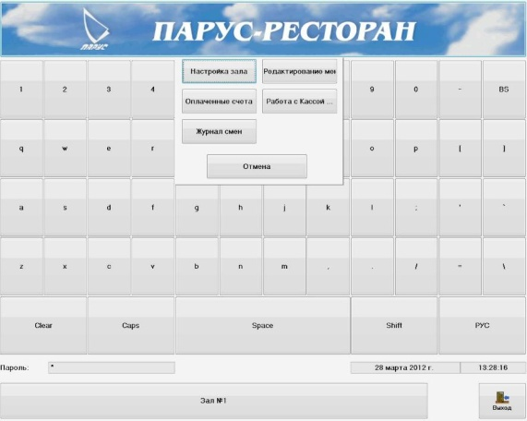](http://parus.ua/files/image/12345/1234.JPG)](http://parus.ua/files/image/12345/1234.JPG)

Адміністратор має можливість виконувати всі дії в системі, які передбачені для офіціантів і касирів. Крім того, він має можливість здійснювати управління змінами, реєструвати в системі заміну столу і/або офіціанта, який обслуговує клієнта, проводити розподіл і об'єднання замовлень клієнтів, а також видаляти з системи замовлення або позиції замовлень з реєстрацією причин видалення. Можливе застосування дисконтно-депозитної системи в ресторані за допомогою клубних карток клієнтів.

Крім оплати з печаткою фіскального чека, система "Парус-Ресторан" дозволяє проводити оплату за безготівковим розрахунком, по клубній карті клієнта, а також у кредит клієнта або в кредит співробітника. У разі, коли система використовується разом з програмним комплексом "Парус-Готель", можливо закриття рахунку на номер, в якому проживає гість з включенням в оплату рахунку суми за харчування в ресторані. Система інтегрована з різного роду обладнанням: касовими апаратами, фіскальними реєстраторами, сканерами штрих -кодів, чековими, касовими принтерами.

***Робоче місце фахівця "back-офісу"***

Складова "back-офіс" програмного комплексу "Парус-Ресторан" має наступні функціональні можливості:

* ведення довідника продуктів з урахуванням взаємозамінності;
* калькуляція страв за допомогою реєстрації калькуляційних карт страв і напівфабрикатів з урахуванням взаємозамінності продуктів (можлива заміна декількома продуктами з урахуванням пріоритетів для заміни);
* ведення журналу приготованих страв;
* реєстрація типових меню (наприклад, бізнес-ланч, фуршети, банкети);
* списання страв у розрізі використовуваних продуктів;
* реєстрація попередніх замовлень на банкети.

[[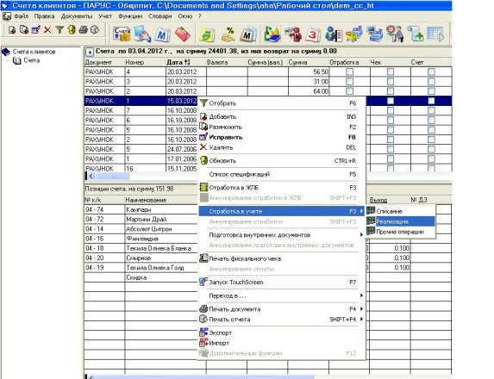](http://parus.ua/files/image/12345/%D0%91%D0%B5%D0%B7%D1%8B%D0%BC%D1%8F%D0%BD%D0%BD%D1%8B%D0%B91.JPG)](http://parus.ua/files/image/12345/%D0%91%D0%B5%D0%B7%D1%8B%D0%BC%D1%8F%D0%BD%D0%BD%D1%8B%D0%B91.JPG)

Програмний комплекс "Парус-Ресторан" має можливість формувати в друкованій формі такі документи:

* калькуляційна карта відповідно до встановленої форми;
* словник продуктів і ціни на продукти харчування;
* меню на поточний і будь-який інший день, а також типові меню і замовлення;
* рахунки клієнтів і замовлення на виготовлення;
* замовлення-наряд і замовлення-перелік, та інші документи.

Програмний комплекс також дозволяє формувати і аналізувати такі звіти:

* звіт по рахунках клієнтів за різними критеріями обслуговування з виведенням підсумків;
* звіт про реалізацію готових страв з підсумками по місцях реалізації;
* звіт про типи оплати з підсумками по місцях реалізації;
* звіт про відмови від замовлень з переліком причин тказов;
* звіт про обслуговування готельних номерів;
* звіт про попередні замовлення;
* звіт про приготованих стравах та інші звіти.

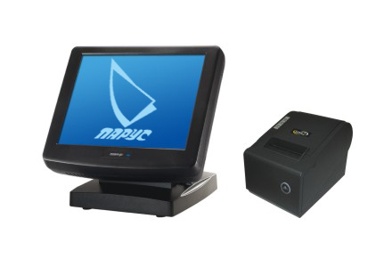Система інтегрована з широко застосовуваним торговим та POS-обладнанням: касовими апаратами, фіскальними реєстраторами, сканерами штрих-кодів, чековими і касовими принтерами (ЕККР IKC, Mini, Datecs, Samsung; Posiflex, Flytech, JIVA, IBM, Aura, EPSON, TYSSO і ін), в тому числі Datecs - MP-500, Datecs - MP-500Т, Datecs - FP3530T (ФККР), Datecs - MP-50D, МІНІ-ФП/ФП01/ФП1/ФП4/ФП6 (ФККР), КС-E260T / 483LT (ФККР), Mini-500ME, Mini -500.02ME/600.04ME, Silex-6004, Samsung - 250, Samsung - 350.

Крім всіх цих документів і звітів, складова « back - офіс» програмного комплексу « Парус- Ресторан» при інтеграції з системами [**«Парус-Бухгалтерія»**](http://parus.ua/ua/161/)**,**[**«Парус-Торгівля та склад»**](http://parus.ua/ua/162/)**,**[**«Парус-Зарабітна плата»**](http://parus.ua/ua/163/)**,**[**«Парус-Персонал»**](http://parus.ua/ua/164/)**,**[**«Парус-Пропускний режим»**](http://parus.ua/ua/173/)**и**[**«Парус-Готель»**](http://parus.ua/ua/170/) має можливість реєструвати рух за всіма рахунками бухалтерского та податкового обліку, підготовляти всю стандартну звітність, вести складський облік про наявність та рух товарів, проводити розрахунок заробітної плати, вести облік персоналу, контролювати і розмежовувати доступ в приміщення, формувати табель обліку робочого часу співробітників, реєструвати замовлення клієнтів в номер.

Таким чином, автоматизація бізнес процесів ресторанного комплексу допоможе Вам завжди залишатися сучасними, розташовувати оперативною інформацією та отримувати конкурентні переваги.